№19
Тема уроку: Майстер діаграм. Основні елементи діаграм. Редагування та форматування елементів діаграми. Попередній перегляд і друк робочого аркушу.
Мета уроку:
а) навчальна − закріпити навички роботи з MS Excel; поглибити знання учнів по темі «Діаграми»; навчити учнів будувати різноманітні типи діаграм, графіків у електронній таблиці; сформувати вміння створювати різні діаграми; вдосконалювати навички роботи на ПК.
б) розвивальна − розвивати навики роботи на комп'ютері, навики роботи з електронними таблицями.
в) виховна − виховувати старанність, активність при вивченні нового матеріалу, уміння працювати в групі; розвивати логічне мислення, увагу; сприяти самостійній роботі за комп’ютером.
Тип уроку: урок засвоєння нових знань.
Вид уроку: лабораторно-практична робота
Матеріально-технічне забезпечення: комп’ютери, комп’ютерна презентація
Міжпредметні зв’язки: інформатика
Використана література:
- Зарецька І.Т., Гуржій А.М., Соколов О.Ю. Інформатика Ч.2. 10-11 кл. Київ. «Навчальна книга», 2006 с.5-60.
- Корнієнко М.М., Іванова І.Д. Інформатика. Електронні таблиці Excel. ТВО «Ранок», 2008. с.17, 25-31

Хід уроку
І. Організаційна частина (10 хв.):
– перевірка наявності учнів;
– перевірка готовності учнів до уроку;
- допуск з безпеки праці (бесіда).
Вступний інструктаж (40 хв.):
- Мотивація навчальної діяльності
Майстер в/н опитує учнів, з метою повторити вивчене на попередніх в/н:
Вам необхідно швидко протягом не більше 3 секунд продовжити речення. Я розпочинаю, а ви закінчуєте. Отже ….
1) Електронні таблиці зручні тим, що дані в них розміщуються у вигляді ….. (таблиці)
2) Кожна клітинка таблиці має своє …… (ім’я)
3)Адреса клітинки складається із назви ……… (стопчика і номера рядка)
4)Файли, в яких зберігаються ЕТ, ще називаються …… (книгами)
5) Кожна книга в Excel складається з …….. (аркушів, листів)
6) Клітинку виділену в даний момент називають… (поточною, активною)
7) В будь-яку клітинку ЕТ можна ввести … (числа, текст, формули)
8) Введення формули починається із знаку … (=)
Сьогодні ми пригадаємо, що таке діаграма і графік; для чого вони призначені; які є типи діаграм; з яких елементів вони складаються і саме головне навчимося будувати діаграми в програмі Microsoft Excel.

- Засвоєння нових знань, формування опорних умінь і навичок (225 хв.)
Вчитель демонструє презентацію
1. Оголошення теми і мети уроку
Тема уроку. Майстер діаграм. Основні елементи діаграм. Редагування та форматування елементів діаграми. Попередній перегляд і друк робочого аркушу.
Мета уроку: користуватися клавіатурою, знаходити розташування літер нижнього, основного та верхнього ряду.
ПЛАН УРОКУ:
1. Що таке діаграма?
2. Як створити діаграму.
3. Форматування елементів діаграми:
- Зміна типу діаграми
- Зміна джерела даних
- Зміна діапазону джерела даних
- Додавання та видалення елементів діаграми
1. Що таке діаграма?
Діаграми є засобом наочного подання даних і полегшують виконання порівнянь, виявлення закономірностей і тенденцій даних.
Діаграми створюють на основі даних, розташованих на робочих аркушах. Як правило, використовуються дані одного аркуша. Це можуть бути дані діапазонів як суміжних, так і не суміжних комірок. Несуміжні комірки повинні утворювати прямокутник. При необхідності, в процесі або після створення діаграми, в неї можна додати дані, розташовані на інших аркушах.
Діаграма може розташовуватися як графічний об'єкт на аркуші з даними (не обов'язково на тому ж, де знаходяться дані, взяті для побудови діаграми). На одному аркуші з даними може бути кілька діаграм. Діаграма може розташовуватися на окремому спеціальному аркуші.
Діаграму можна надрукувати. Діаграма, розташована на окремому аркуші, друкується як окрема сторінка. Діаграма, розташована на аркуші з даними, може бути надрукована разом з даними аркуша або на окремій сторінці.
Діаграма постійно пов'язана з даними, на основі яких вона створена, і оновлюється автоматично при зміні вихідних даних. Більше того, зміна положення або розміру елементів даних на діаграмі може призвести до зміни даних на аркуші.
2. Створення діаграми.
Перед створенням діаграми слід переконатися, що дані на аркуші розташовані відповідно до типу діаграми, який планується використовувати.
Дані повинні бути впорядковані по стовпцях або рядках. Не обов'язково стовпці (рядки) даних повинні бути суміжними, але несуміжні клітинки повинні утворювати прямокутник.
При створенні гістограми, лінійчатої діаграми, графіка, діаграми з областями, пелюстковій діаграми можна використовувати від одного до декількох стовпців (рядків) даних.
При створенні діаграми типу "Поверхня" має бути два стовпці (рядки) даних, не вважаючи стовпця (рядки) підписів категорій.
При створенні кругової діаграми не можна використовувати більше одного стовпця (рядки) даних, не вважаючи стовпця (рядки) підписів категорій.
Як правило, дані, які використовуються для створення діаграми, не повинні мати істотно різну величину.
- Виділіть фрагмент таблиці, для якого створюється діаграма.
- На вкладці Вставлення у групі Діаграми натисніть на кнопку з потрібним типом діаграм і в галереї виберіть конкретний вид діаграми (рис.1).
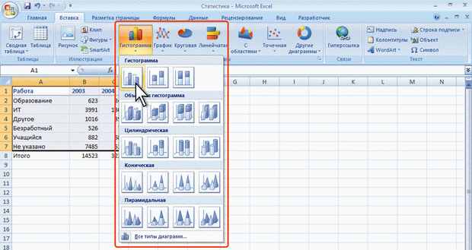
Рис. 1.
- На аркуші буде створена діаграма обраного виду (рис.2).
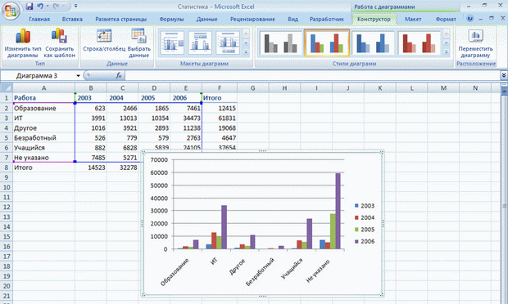
Рис. 2.
Якщо у групі Діаграми не відображається відповідний тип і вид діаграми, клацніть по кнопці групи Діаграми і виберіть діаграму у вікні Вставка діаграми (рис.3).
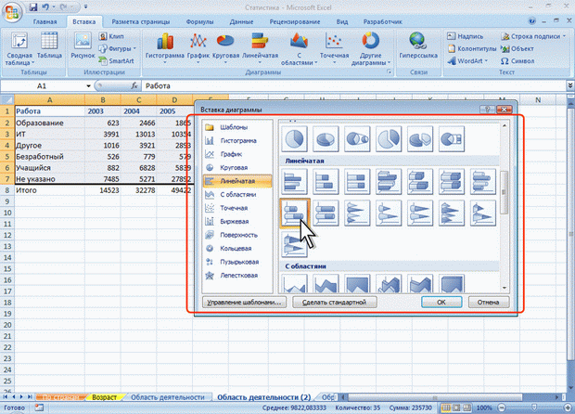
Рис.3.
Для створення діаграми стандартного типу досить виділити фрагмент аркуша і натиснути клавішу F11.
Для видалення діаграми досить виділити її і натиснути клавішу Delete.
3. Форматування елементів діаграми.
Зміна типу діаграми
Після створення можна змінити тип і вид діаграми.
- У групі Тип вкладки Робота з діаграмами / Конструктор натисніть кнопку Змінити тип діаграми.
- У вікні Зміна типу діаграми необхідний тип і вид діаграми (рис. 4).
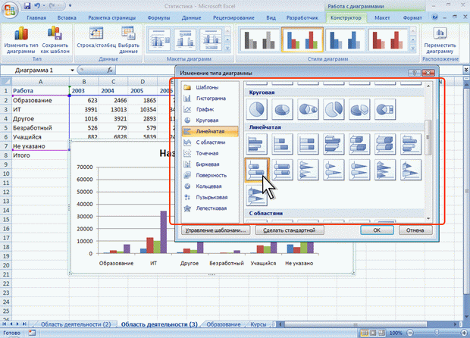
Рис.4.
Зміна джерела даних
Після створення діаграми можна змінити діапазон даних, представлених на діаграмі.
- У групі Діапазон вкладки Робота з діаграмами / Конструктор натисніть кнопку Вибрати дані.
- У вікні Вибір джерела даних очистіть поле Діапазон даних для діаграми, а потім виділіть на аркуші новий діапазон даних (рис. 5).
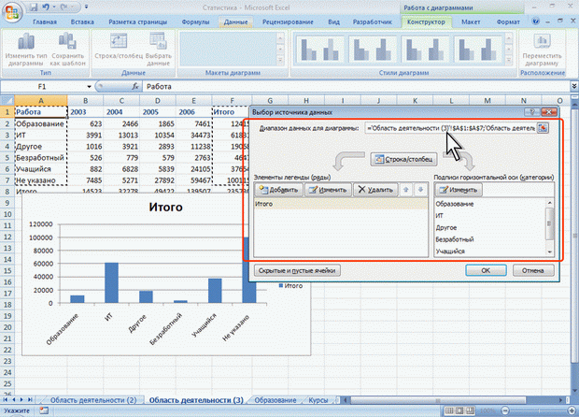
Рис. 5
Зміна діапазону джерела даних
У тих випадках, коли діаграма розташована на аркуші з даними, змінити діапазон джерела даних можна перетягуванням маркерів діапазонів даних. Маркери діапазонів відображаються на аркуші за виділення діаграми (рис. 14.9). Як правило, виділяються три діапазони: в зеленій рамці - назви рядів діаграми (у таблиці на рис. 14.9 осередку В1: С1), в бузковому рамці - назви категорій (у таблиці на рис. 14.9 комірок А2: А7), в синій рамці - значення рядів даних (у таблиці на рис. 6комірок В2: С7).
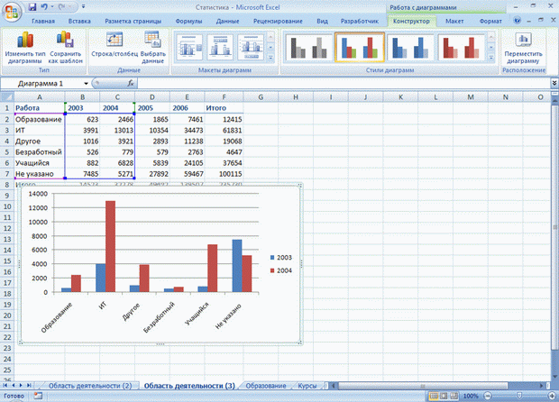
Рис. 6
Для того щоб змінити ряди даних, слід перетягнути зелену рамку на інші клітинки, а для додавання або видалення рядів даних слід перетягнути зелений маркер виділення.
Для того щоб змінити категорії, слід перетягнути бузкову рамку на інші клітинки, а для додавання або видалення категорій слід перетягнути бузковий маркер виділення.
Для того щоб змінити одночасно категорії та ряди даних, слід перетягнути синю рамку на інші клітинки (зелена і бузковий рамки при цьому перемістяться автоматично), а для додавання або видалення одночасно категорій і рядів даних слід перетягнути синій маркер виділення.
Для зміни рядів даних, підписів осей, легенди можна використовувати вікно Вибір джерела даних.
- У групі Діапазон вкладки Робота з діаграмами / Конструктор натисніть кнопку Вибрати дані.
- Для додавання ряду даних у вікні Вибір джерела даних (див. рис.5) натисніть кнопку Додати.
- У вікні Зміна ряду (рис. 7) очистіть поле Ім'я ряду, а потім виділіть на аркуші клітинку, яка містить назву ряду даних; очистіть поле Значення, а потім на аркуші виділіть клітинки, які містять значення ряду даних.
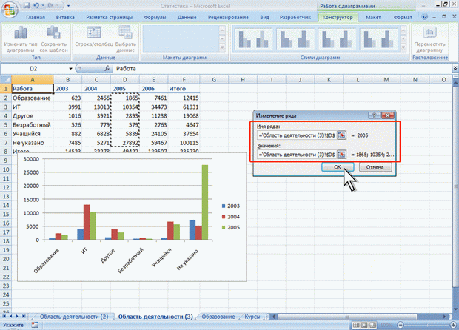
Рис. 7
- Для видалення ряду даних у вікні Вибір джерела даних (див. рис. 5) виділіть назва цього ряду і натисніть кнопку Видалити.

Додавання та видалення елементів діаграми
Макет діаграми визначає наявність і розташування елементів діаграми.
- У групі Макети діаграм вкладки Робота з діаграмами / Конструктор клацніть по кнопці Додаткові параметри галереї макетів.
- Виберіть потрібний варіант (рис. 8)
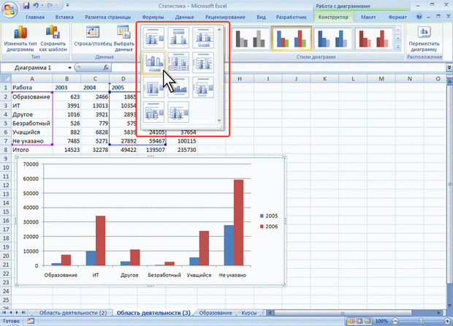
Рис. 8
Зміст галереї макетів залежить від типу діаграми.
Незалежно від обраного макета діаграми можна додавати і видаляти її окремі елементи. Для цього використовують елементи вкладки Робота з діаграмами / Макет (рис. 9).
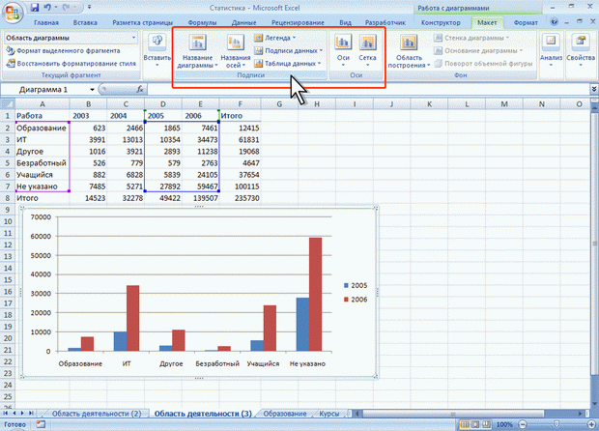
Рис. 9
Наприклад, можна додати назву діаграми.
- У групі Підписи вкладки Робота з діаграмами / Макет клацніть по кнопці Назва діаграми.
- Виберіть варіант розташування назви діаграми (рис. 10).
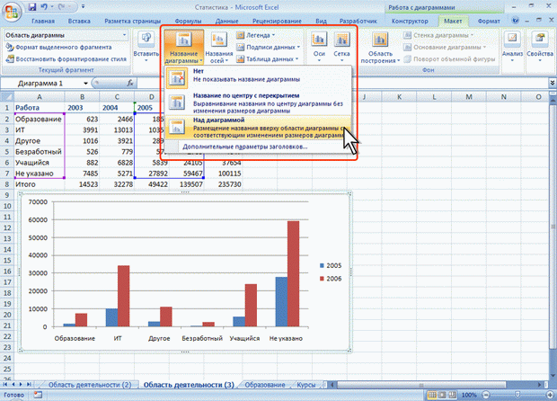
Рис. 10
- У полі назви діаграми з клавіатури введіть назву діаграми (рис. 11).
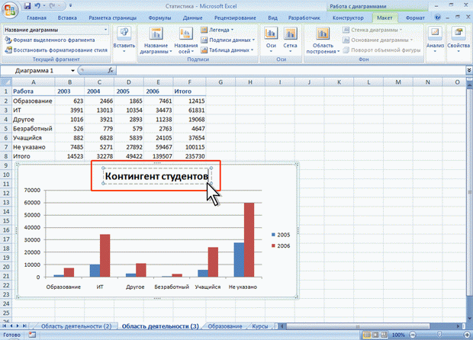
Рис. 11.
Для видалення назви діаграми в меню кнопки Назва діаграми (див. рис. 10) виберіть варіант Немає.
Наприклад, можна додати на діаграму легенду.
- У групі Підписи вкладки Робота з діаграмами / Макет клацніть по кнопці Легенда.
- Виберіть варіант розташування легенди (рис. 10).
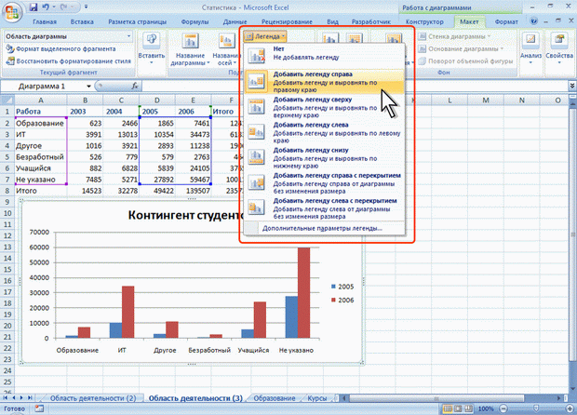
Рис. 12
Для видалення легенди в меню кнопки Легенда (див. рис. 12) виберіть варіант Немає.
Аналогічно можна додати і видалити і інші елементи діаграми.
Крім того, для видалення будь-якого елемента діаграми можна виділити його й натиснути клавішу Delete.

ПИТАННЯ ДЛЯ САМОКОНТРОЛЮ
1. Що таке діаграма?
2. Які види діаграм Ви знаєте?
3. В яких ситуаціях використовуються лінійні, гістограми, кругові діаграми?
4. Назвіть основні елементи діаграми?
5. Що таке легенда?
6. Як змінити осі координат лінійної діаграми?
7. Як змінити форматування діаграми?

IV. Заключний інструктаж (10-15 хв.):
- Підсумкова частина. Домашнє завдання та його інструктаж
- підведення підсумків роботи за день;
- оцінка роботи учнів, її об’єктивне обґрунтування
- аналіз виконання правил і вимог охорони праці та організації робочого місця.
- повідомлення і обґрунтованість оцінки учня;
- домашнє завдання: вивчити конспект по даній темі.
- прибирання індивідуальних робочих місць учнів, здання роздаткового матеріалу, перевірка обладнання і техніки;
- вологе прибирання приміщення лабораторії черговими учнями.

